Medellín,

Fecha 02/11/2023

Cordial saludo,

**Asunto:** Carta de satisfacción de producto tecnológico

Por medio de la presente se da aceptación del producto tecnológico desarrollado por el estudiante(s):Jose Daniel Fabra Tapias Este formato se firma también como evidencia de satisfacción del producto tecnológico entregado a la empresa o emprendimiento :Grupo HDI Colombia, Firmado por: Jose Daniel Fabra Tapias (Automatizador y desarrollador de HDI Colombia)

Firma

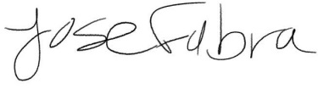

Nº3116146633

C.C: #1063305499 NIT: 900821737-7